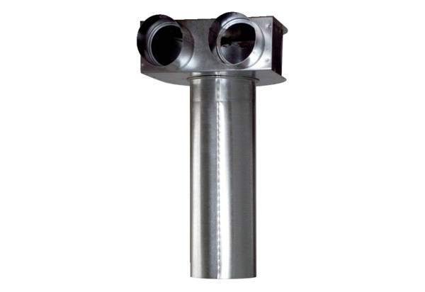Winkel MF-WLF100/63/63Verpackungseinheit: 1 StückSortiment: K
Artikelnummer: 0018.0071Hersteller: MAICO

